Medieninformation

Geburtstagsspecial anlässlich des 93. Geburtstages von Otto Schenk:
Otto Schenk im Gespräch mit Herbert Fechter
“Es war sehr schön, es hat mich sehr gefreut”

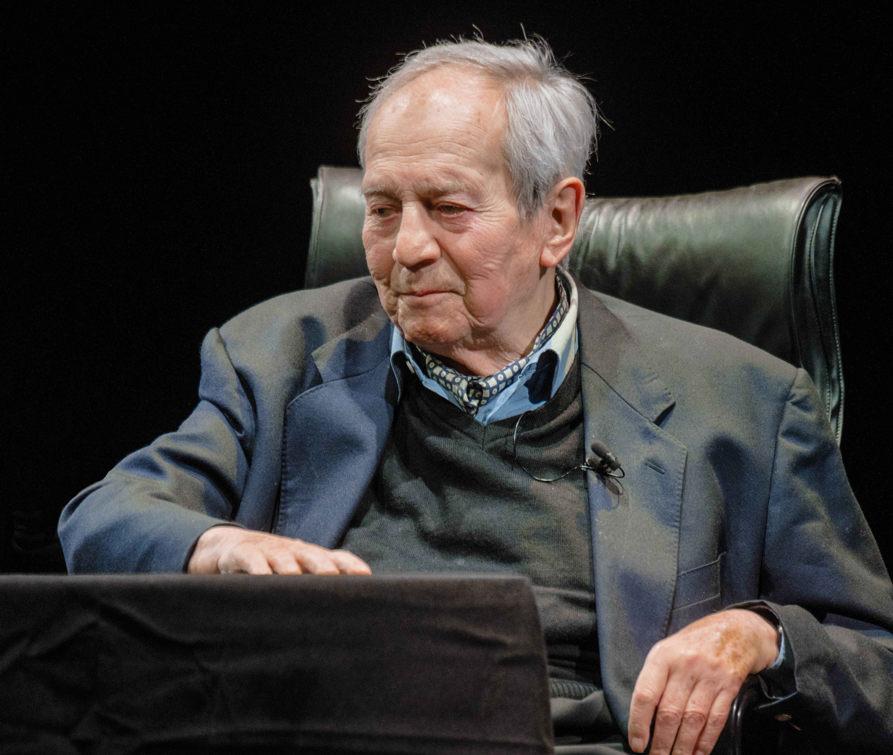
Sein Leben lang ist Otto Schenk zu seinen Geburtstagen auf der Bühne gestanden. Auch an seinem 93. Geburtstag wird er auf der Bühne seines Lieblingstheaters sein.
Im Livegespräch mit seinem langjährigen Manager und Freund, Herbert Fechter, lässt er die Höhepunkte seiner Karriere in Form von Videos aus sechs Jahrzehnten Revue passieren und erzählt die lustigsten Anekdoten: „Lacherfolge mit Helmut Lohner“, „Josef Bieder“, „Mein Opa ist der Beste“ und eine neue Auswahl an Highlights seiner großen Bühnenkarriere werden in Videoausschnitten zu sehen sein.
Abende voller Erinnerungen und Nostalgie, die jeweils einzigartig sind, da jeweils neue Fragestellungen und die originellen Antworten von Otto Schenk zu unwiederbringlichen, einmaligen Momenten führen.

Termin: 12.6.2023, Beginn 19.30 Uhr
Preise: Euro 65,-/56,-/47,-/38,-

Kartenvorverkauf: 1040 Wien, Argentinierstraße 37
von Montag bis Samstag von 13.00 bis 18.00 Uhr
Karten Hotline: 01/501 65/13306
www.akzent.at
Pressefotos in 300dpi und –texte für Ihre Ankündigung stehen auf unserer Website www.akzent.at in unserem Pressebereich zur Verfügung.

